ЛАБОРАТОРНАЯ РАБОТА №10
по дисциплине «Операционные системы»
по теме: «УПРАВЛЕНИЕ ПО В ASTRA LINUX»

Выполнил
студент группы ПИ22/2
направления 09.03.03
«Прикладная информатика»
Царенов Олег

ХОД РАБОТЫ
- Изучить утилиту dpkg и deb пакет. Скачайте пакет Яндекс диска.
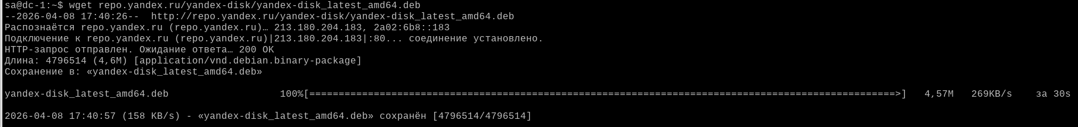
- Проверьте его информацию.
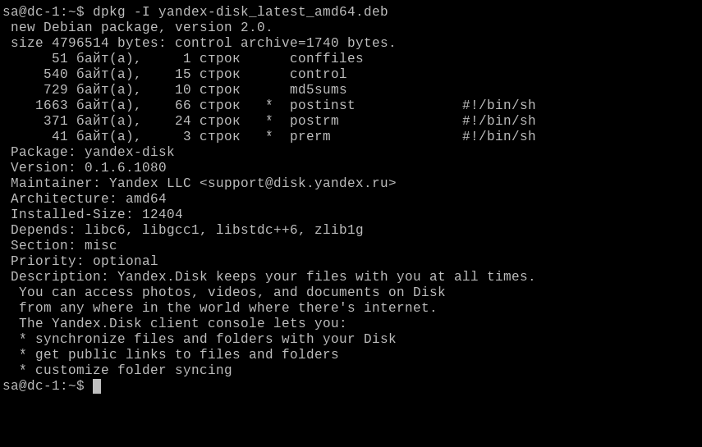
- Установите пакет.
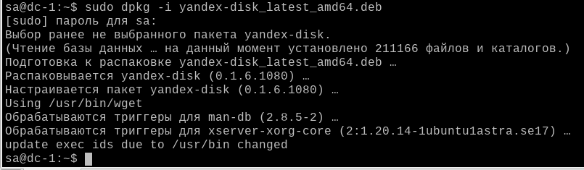
- Просмотрите список установленных пакетов.
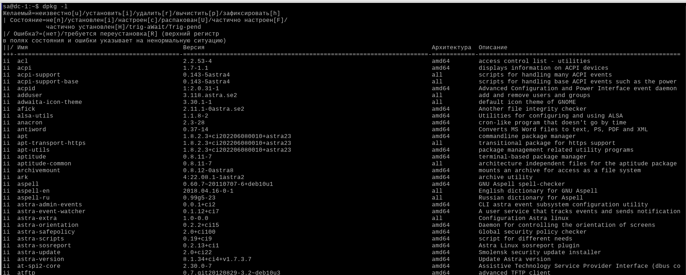
- Удалите пакет и все его конфигурации.
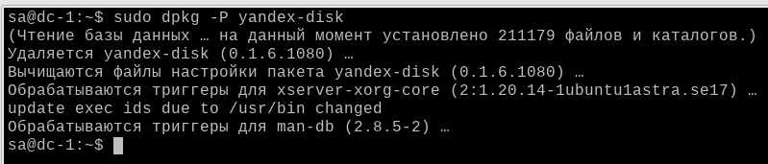
- Получите список пакетов, установленных в системе, и отфильтруйте с помощью утилиты grep.
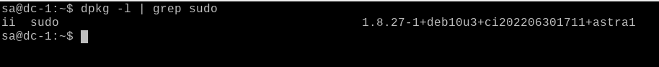
- Получите детализированную информацию об установленном пакете sudo.
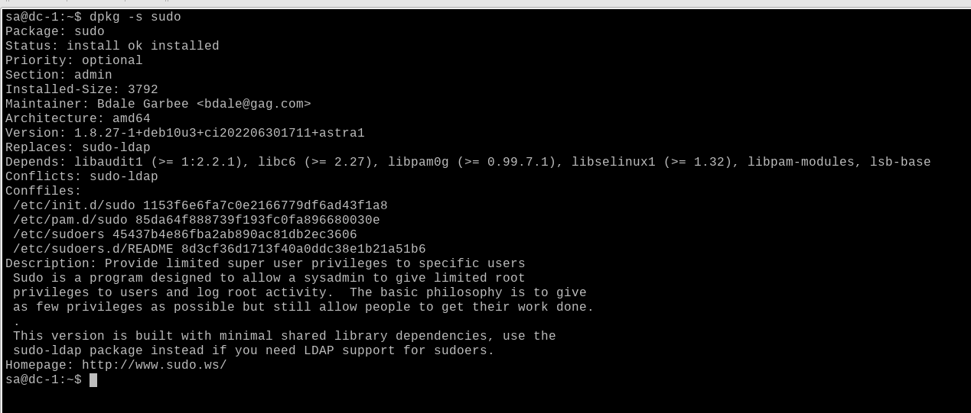
- Выведите список файлов установленного пакета coreutils.
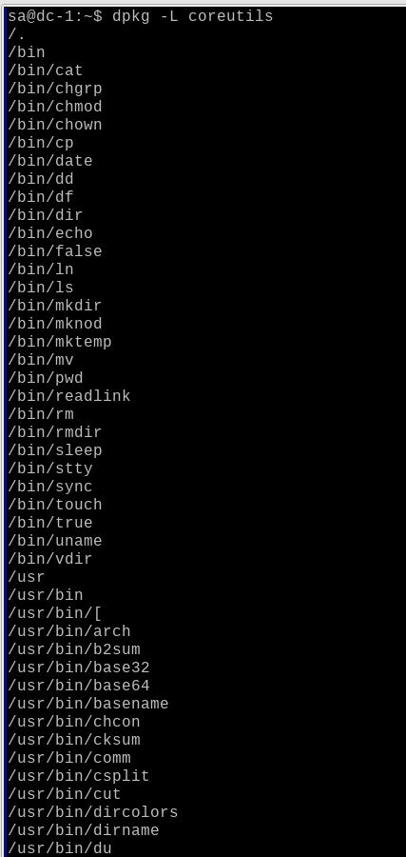
- Найдите, какому пакету принадлежит указанный файл /bin/chacl.
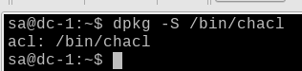
- Изучите менеджер пакетов apt. Настройте репозитории apt в файле source.list. Обновите кэш apt
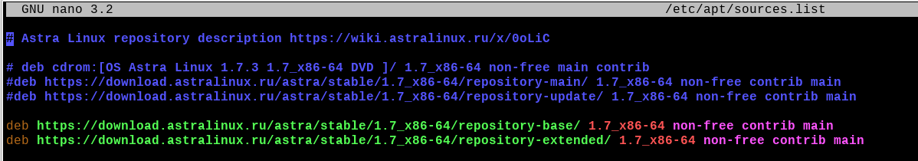
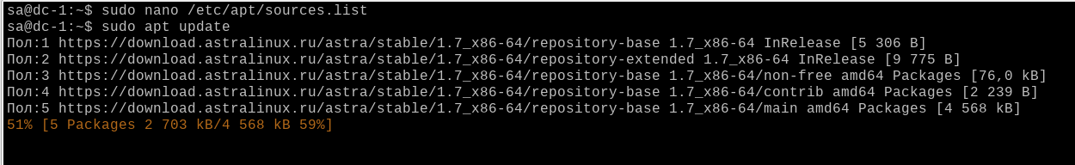
- Посмотрите список доступных пакетов для обновления командой.
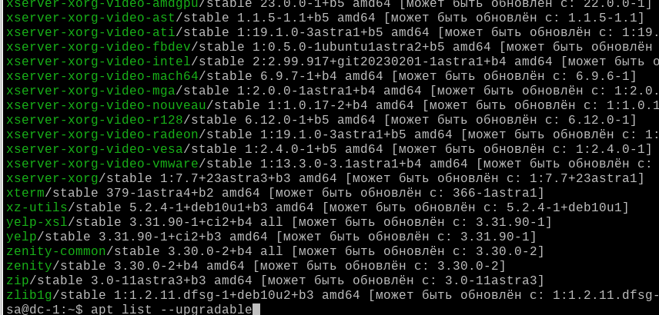
- Для поиска пакетов по входящим в него файлам необходимо воспользоваться утилитой apt-file
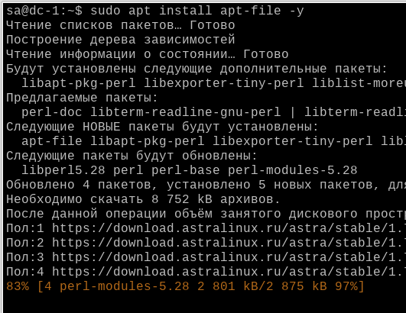
- Обновите кэш утилиты apt-file.
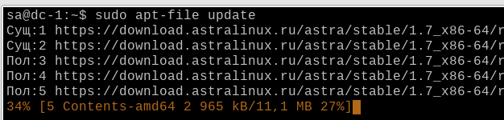
- Воспользуйтесь этой утилитой, чтобы найти пакет, в состав которого входит утилита pstree
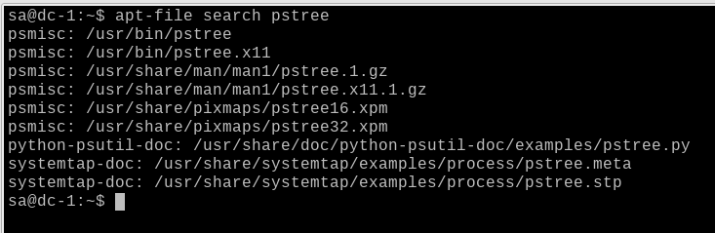
- Установите VS code
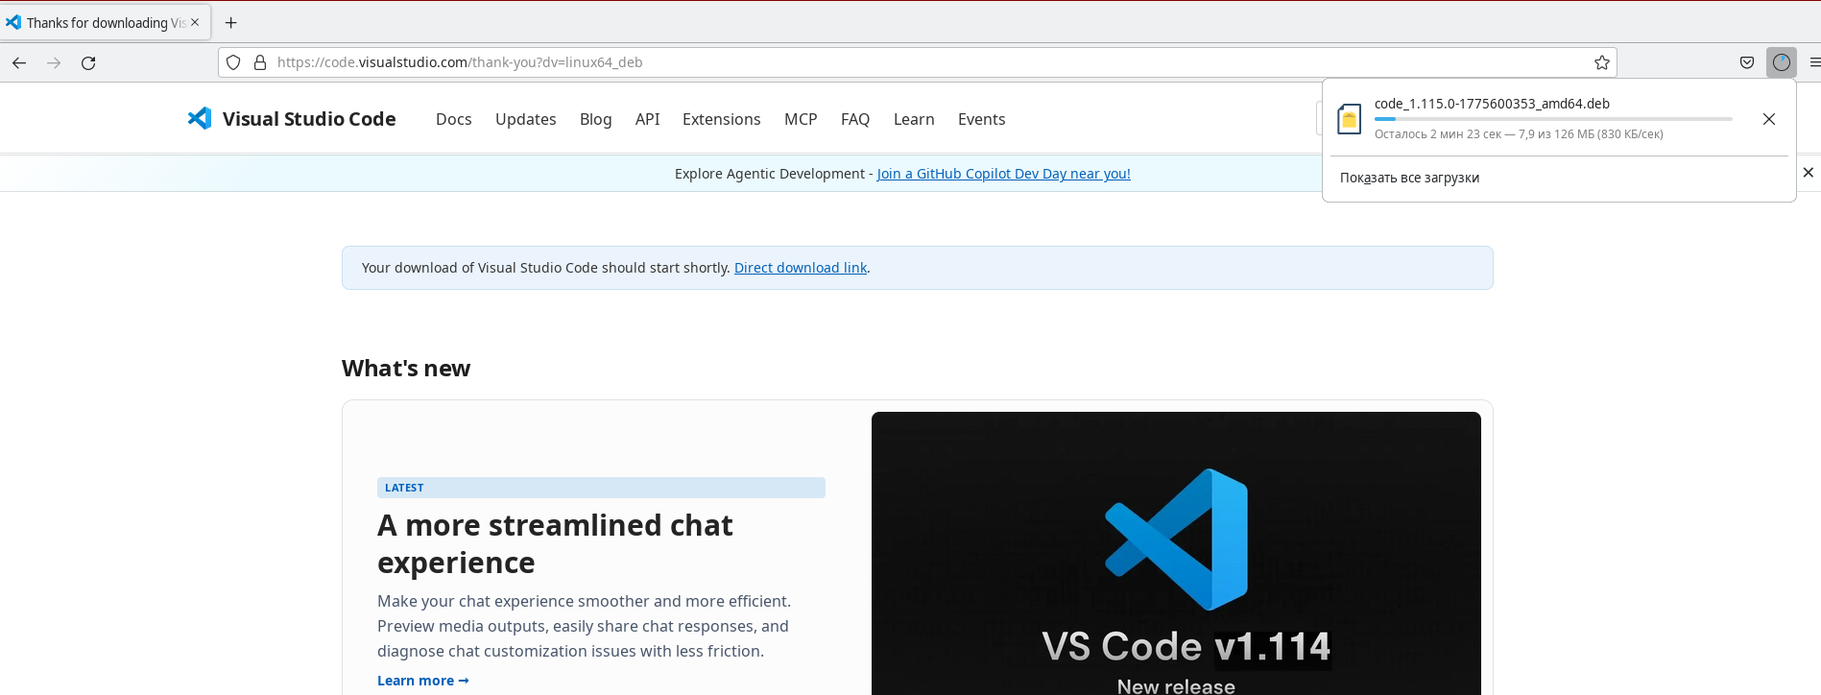
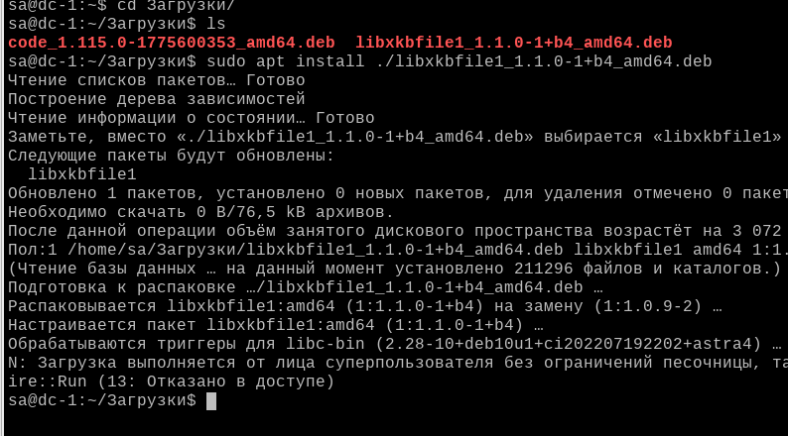
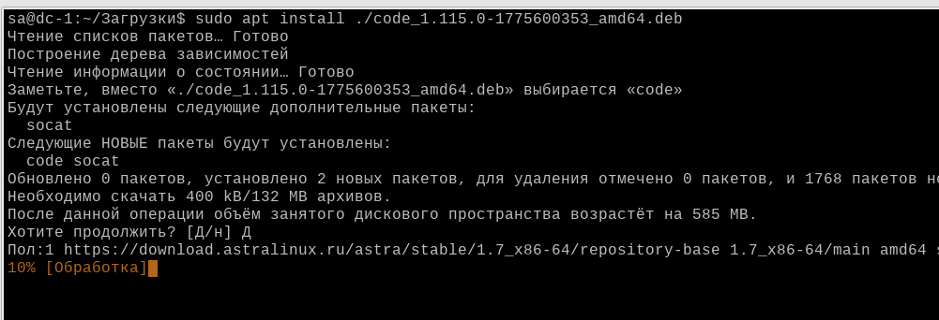
16. Установите расширение отладки VS code rogalmic.bash-debug.
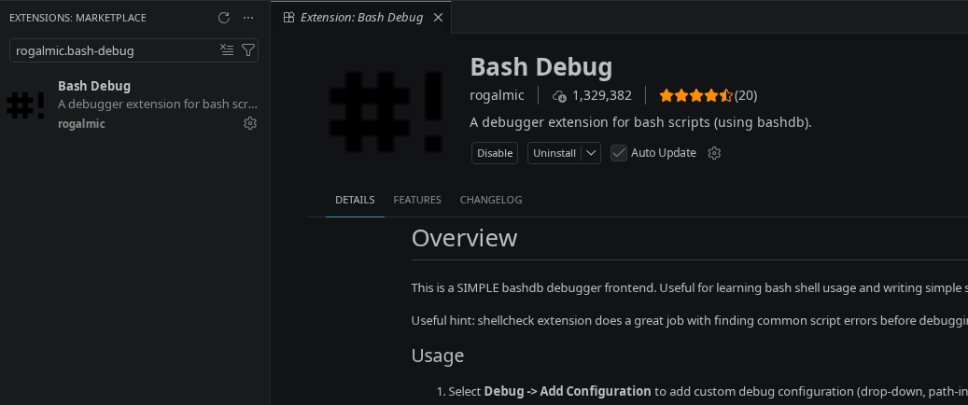
17. Откройте в VS Code домашнюю папку со скриптами из лабораторной №6.
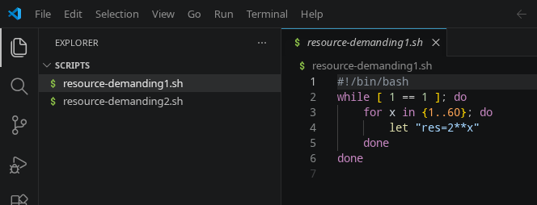
18. Настройте параметры запуска launch.json.
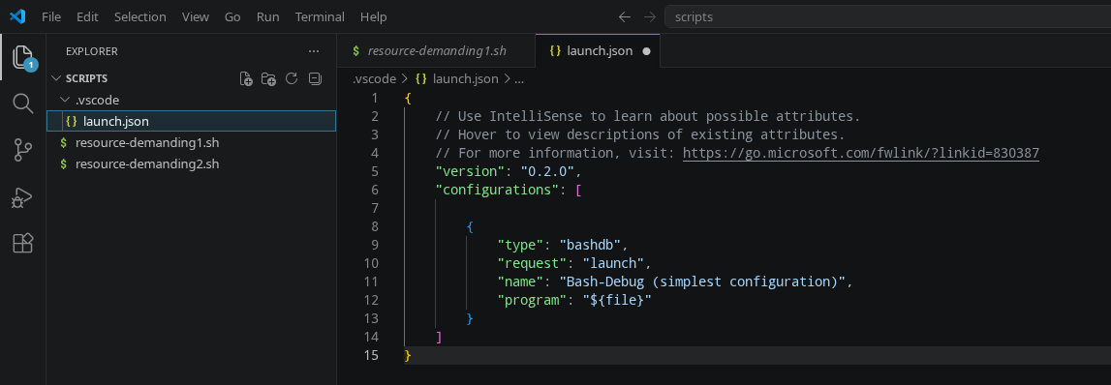
19. Откройте любой из файлов скрипта и поставьте точку остановки на 5 строке (Клавиша F9).
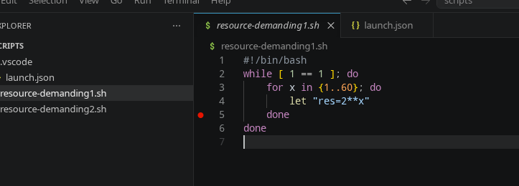
20. Запустите отладку скрипта через расширение bash debug.
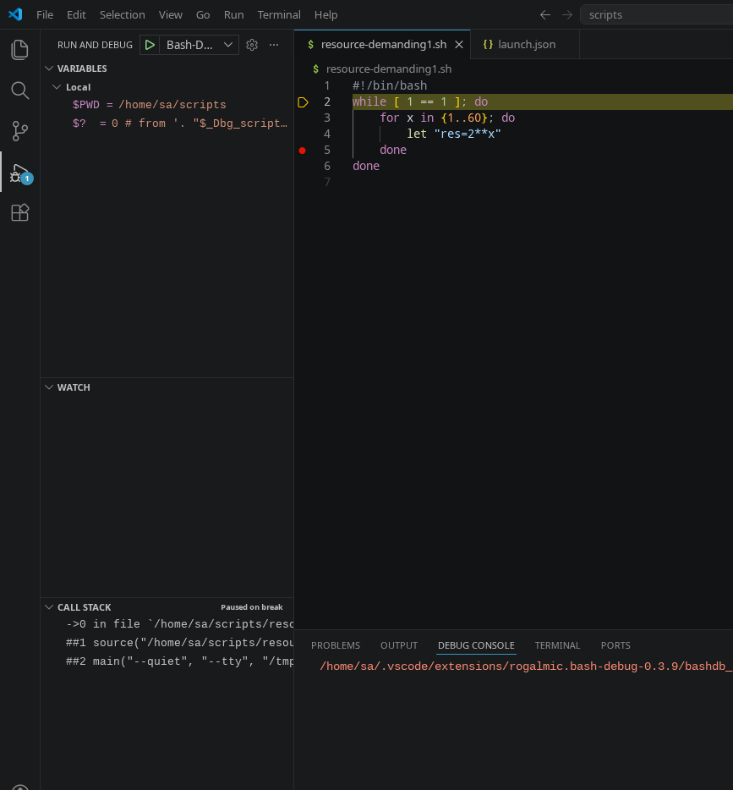
21. Установите с помощью менеджера пакетов aptitude утилиты alien
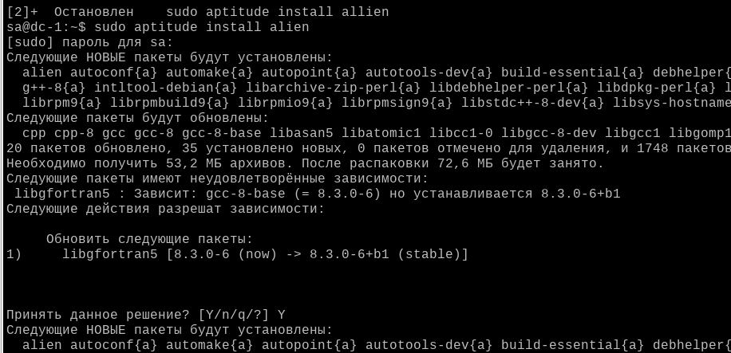
22. Удалите утилиты alien
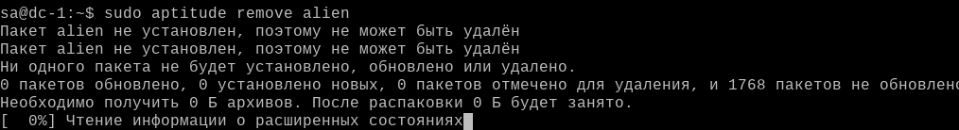
23. Найдите через поиск утилиту htop
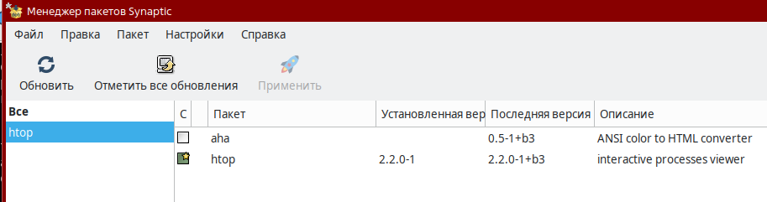
24. Установите с помощью менеджера пакетов Synaptic утилиту htop
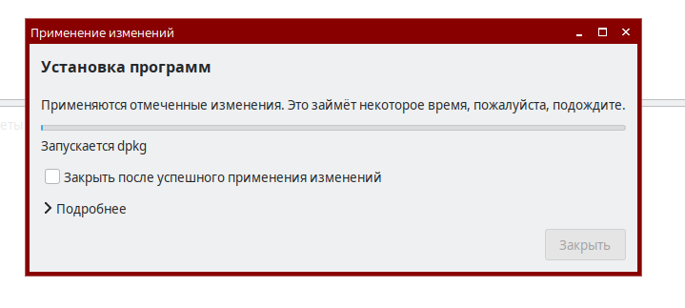
25. С помощью менеджера пакетов Synaptic удалите утилиту htop
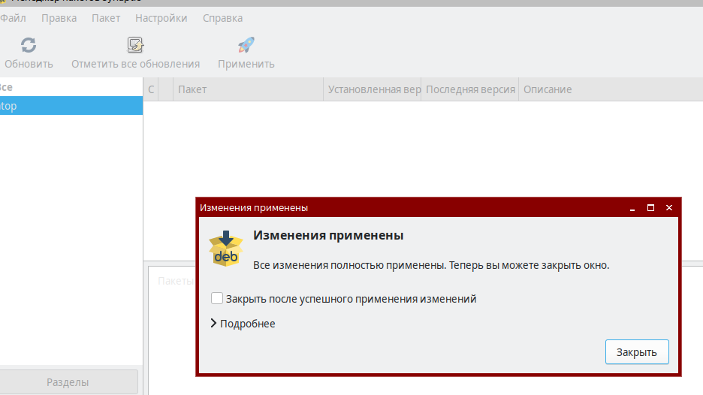
26. Отключите репозиторий …/repository-extended/
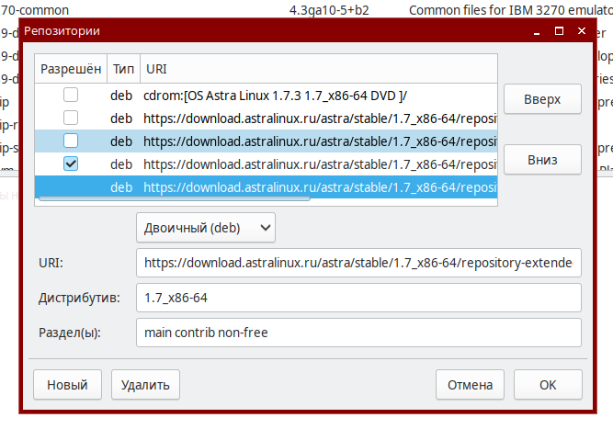

ОТВЕТЫ НА КОНТРОЛЬНЫЕ ВОПРОСЫ
- Расширение .mod и расширение .so
- Расширение .deb
- Утилита dpkg
- Repository-update, repository-base, repository-extended, repository-main
- Файл /etc/apt/sources.list
- Команда apt show
- Aptitude, synaptic и apt
- Synaptic
- Команда reprepro

